EFEMÉRIDES DEL MES DE JUNIO
Te envió un nuevo trabajo de investigación de las fechas más importantes del mes de junio, debes investigar, completar, ilustrar y subirlo a Nodos. Debes respetar la fecha de presentación, este trabajo tiene nota para el área de Ciencias Sociales, segundo trimestre.
PRESENTAR POR NODOS LO PUEDES HACER EN WORD O EN TU CUADERNO Y SUBIR UNA FOTO DE TU TRABAJO.
FECHA DE PRESENTACIÓN: 30 de junio.
5 de junio Día Mundial del Medio Ambiente
1- Responde
- ¿Por qué se celebra el 5 de junio el día mundial del medio ambiente?
El 5 de junio fue elegido para contribuir a crear conciencia acerca de la necesidad de proteger y mejorar el MEDIO AMBIENTE.
- ¿Crees que los humanos respetamos la naturaleza que nos rodea?
Nosotros los seres humanos, respetamos muy poco la naturaleza, muy pocas personas respetan la naturaleza al no tirar basura o desechos tóxicos.
- Escribe tres acciones que demuestres que respetas la naturaleza.
No tiramos basura a la calla o al piso, tratamos de cuidar lo mejor posible el uso del agua. Estoy en contra de la minería, ya que produce daños irreversibles.

10 de junio Día de los derechos argentinos sobre las islas Malvinas e islas del Atlántico sur.
1- Investiga y responde:
- Define soberanía: Es la independencia de cualquier Estado para crear sus leyes y controlar sus re Cursos sin la coerción de OTROS ESTADOS.
- ¿Por qué se conmemora el día de los derechos argentinos sobre las islas Malvinas e islas del Atlántico sur?
-EL 10 de cada año se conmemora en ARGENTINA la designación de primer gobernador argentino en las islas Malvinas, en 1829.
En esta fecha se conmemora el 193 aniversario de la creación de la comandancia política y militar y adyacente al cabo de hornos cuando se designó al frente a Luis Vernet.

13 de junio Día de la Fundación de San Juan
1- Investiga y responde
- ¿Quién fundó San Juan? ¿Dónde y cuándo fue?
JUAN JUFRE DE LOAYZA Y MONTEZA; un adelantado de la tercera corriente colonizadora que penetro por el norte, fue quien fundo SAN JUAN de la FRONTERA.
Un 13 de junio de 1562, en nombre de FREANCISCO DE VILLAGRA, capitán general de los reinos de chile y de su Majestad el rey FELIPE II DE ESPAÑA.
- ¿Cómo recibieron los indios Huarpes a los colonizadores?
Los indios Huarpes, recibieron pacíficamente a los ESPAÑOLES
- ¿Qué pasó con los aborígenes que habitaban en estas tierras luego de la fundación?
La invasión del imperio ESPAÑOL dejo a su paso muerte, desolación, el saqueo de los recursos y riquezas naturaleza. Los pueblos originarios fueron esclavizados, torturados despojados de sus tierras, de su cultura y evangelizados.
- ¿Existe en la actualidad descendencia Huarpes en nuestra provincia? ¿Son respetados sus derechos?
El censo 2010 dio como resultado que se reconocieron o descienden de Huarpes 5.824 viviendo en áreas rurales.
2- Ilustra este tema.
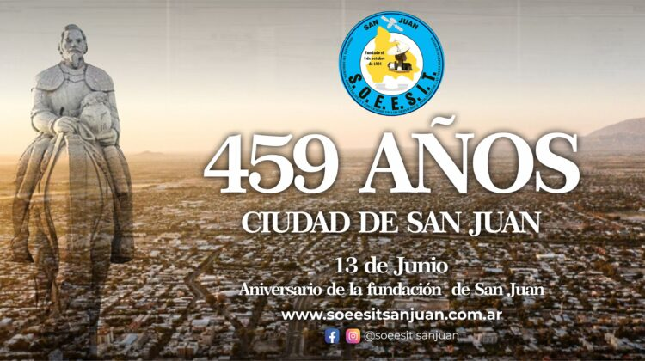
17 de junio Martín Miguel de Güemes
1- Investiga y responde.
- ¿Qué se celebra el 17 de junio?
Se conmemora el fallecimiento del General Martin de Güemes.
- ¿Quién fue Martin Miguel de Güemes?
Fue una figura clave de la independencia de la Argentina
- ¿Qué hizo Martín Miguel de Güemes por la patria?
Fue defensor de la frontera norte contra la invasión realista, lo que permitió al GENERAL SAN MARTIN encarar sus campañas CHILE Y PERU.
EN 1805 fue trasladado a BUENOS AIRES, donde comenzó a defender la integridad territorial actuando heroicamente durante las invasiones INGLESAS.
Durante 1810 se desempeñó eficazmente al mando de un escuadrón gaucho en la quebrada DE HUMAHUACA impidiendo la comunicación entre los opositores.

2- Si pudieras escribirle un mensaje a Güemes ¿qué le dirías?
Gracias por defender nuestra PATRIA y ayudar a ser LIBRES.
20 de junio Día de la Bandera
1- Investiga y responde.
- ¿Por qué se recuerda este día?
20 DE JUNIO se celebra el día dela bandera en conmemoración del paso a la inmortalidad de su creador, MANUEL BELGRANO, quien murió a los 50 años, ese día, de 1820.
- Escribe en forma breve datos de la vida de Manuel Belgrano.
Fue abogado, economista, periodista, político, diplomático y militar Argentino de destacada actuación en el alto Perú y en las actuales Argentina y Paraguay durante las dos primeras décadas del siglo XIX. Nació el 3 de junio de 1770, falleció el 20 de junio de 1820.
- ¿Dónde y en qué fecha se izó por primera vez la bandera?
EL 27 de febrero de 1812, a orillas del rio Paraná

- El año pasado realizaste tu promesa de lealtad a la bandera, escribe como te sentiste ese día y lo que recuerdes de ese momento.
Recuerdo que me sentí muy orgullosa por a hacer la promesa a la bandera ARGENTINA
ME SENTI MUY BIEN.
2- Ilustra este tema.


